# Laboratorio Nro. 04: Implementación de listas enlazadas

|  |  |
| --- | --- |
| **Agustín Nieto García**  Universidad Eafit  Medellín, Colombia  anietog1@eafit.edu.co | **David Immanuel Trefftz Restrepo**  Universidad Eafit  Medellín, Colombia  ditrefftzr@eafit.edu.co |

**3) Simulacro de preguntas de sustentación de Proyectos**

1. **Resultados en JUnit.**

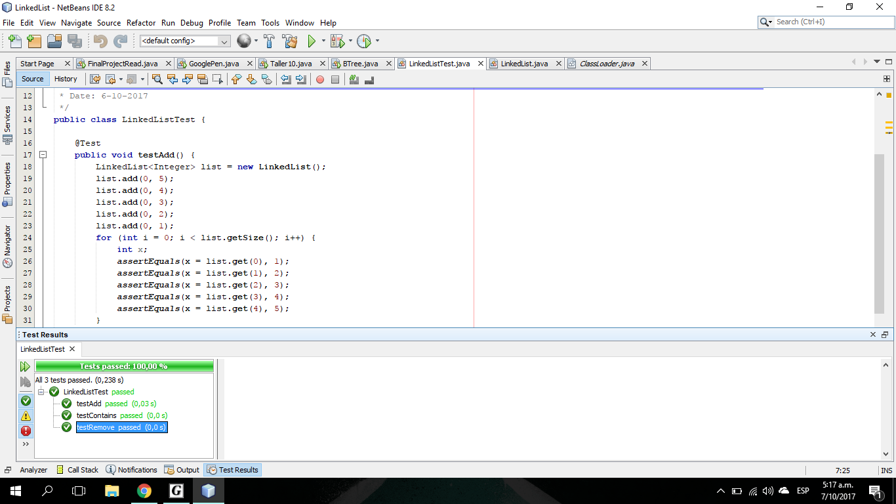

1. **Explicación del numeral 2.1 (Uva – The Blocks Problem).**
2. **Complejidad del numeral 2.1.**

La complejidad del ejercicio se podría considerar O(1) debido a que el tamaño máximo definido para todos los problemas, es decir, la cantidad de bloques es 25, por lo que en cuando a la definición de las operaciones, consistentes en verificar/encontrar, limpiar y mover serían O(25), O(25) y O(1) en el peor de los casos (que no pueden ocurrir simultáneamente) y esto, trivialmente, es O(1) para todo. Sin embargo, si no se limitase la cantidad posible de bloques, la complejidad de cada operación sería:

Búsqueda/Verificación O(n)

Limpieza O(n)

Movimiento O(1)

1. **Explicación de ‘m’ y ‘n’ en los cálculos de complejidad del numeral 2.1.**

**Búsqueda/Verificación:**

**O(n)** 🡪Siempre se busca por la coincidencia entre dos bloques a y b en un mismo stack. Pueden haber dos situaciones: a delante de b o b delante de a. Y así se procede, buscando alguna de las dos situaciones. En el peor de los casos ninguno ocurre y se recorrerían todos los elementos.

**Limpieza:**

**O(n)** 🡪A la hora de realizar los movimientos hay que limpiar (remover) los bloques posteriores, bien al que se desea mover, bien al que se le desea agregar. En el peor de los casos, hay que recorrer n – 1 bloques removiendo sus enlaces con el anterior y el posterior.

**Mover:**

**O(1)** 🡪Consiste solo en cambiar uno que otro enlace, sin embargo, no se puede hacer sin la búsqueda y la limpieza, ya que sería un movimiento ilegal.

**4) Simulacro de Parcial**

1. _